PÓS-TECH DEVOPS • TECH CHALLENGE — FASE 2

ToggleMaster

Guia de Implantação AWS
  - Do Console AWS ao teste ponta a ponta no Amazon EKS
━━━━━━━━━━━━━━━━━━━━━━━━━━━━━━━━━━━━━━━━
Ambiente: ambiente acadêmico de validação no AWS Academy
Conta de referência: 058264096738
Região: us-east-1 (N. Virginia)
Cluster: eks-togglemaster
Revisão: 29/10/2026
Documento: Procedimento reproduzível, seguro e comentado
GUIA OPERACIONAL — NÃO CONTÉM CREDENCIAIS

Sumário
Se os números de página não aparecerem automaticamente, selecione o sumário no Word, pressione F9 e escolha Atualizar o índice inteiro.
O sumário será atualizado pelo Word ao abrir o documento.

Como usar este guia
ESCOPO E HONESTIDADE DAS EVIDÊNCIAS
Este documento ensina a reproduzir o ambiente. O snapshot de 29/10/2026 é um registro histórico; o NLB histórico não respondeu na última revalidação. Onde não existe captura atual, o texto solicita nova evidência em vez de declarar o recurso como ativo.
Cada passo segue o mesmo padrão: objetivo, caminho no Console, código copiável, resultado esperado, evidência recomendada e cuidados. Execute os comandos a partir da raiz do repositório.
Marcador | Como interpretar
CONSOLE AWS | Ação realizada graficamente no Console do Learner Lab.
POWERSHELL | Comando executado no Windows; substitua apenas os marcadores <...>.
KUBECTL / HELM | Operação que altera o cluster quando contém apply, install, upgrade ou delete.
EVIDÊNCIA | Captura real, datada, sem senha, token, chave de API ou valor de Secret.
ATENÇÃO | Risco técnico, custo, segurança ou limitação do AWS Academy.
CREDENCIAIS TEMPORÁRIAS
Nunca cole AWS_ACCESS_KEY_ID, AWS_SECRET_ACCESS_KEY, AWS_SESSION_TOKEN, senha de banco, token Redis, Master Key ou API key em YAML, Git, Word, PDF ou captura. As credenciais do Learner Lab expiram e devem existir somente na sessão local.

Mapa da implantação
Fase | Resultado
1. Preparar | Learner Lab ativo, ferramentas instaladas e identidade AWS confirmada.
2. Publicar | Cinco imagens no ECR: quatro v1 e evaluation v3.
3. Provisionar dados | Três RDS, Redis Cluster, SQS, DynamoDB e quatro Secrets.
4. Criar EKS | Cluster, Managed Node Group, kubeconfig e add-ons.
5. Implantar | Namespaces, ExternalSecrets, Jobs SQL, Deployments, Services, HPAs e Ingress.
6. Validar | Saúde, fluxo E2E, persistência e teste de carga documentado.
7. Encerrar | Evidências preservadas e recursos removidos na ordem segura.

1. Objetivo e arquitetura
O objetivo é implantar cinco microsserviços no Amazon EKS, usando serviços gerenciados para persistência, cache e mensageria. Trata-se de um ambiente acadêmico de validação e não deve ser descrito como produção.
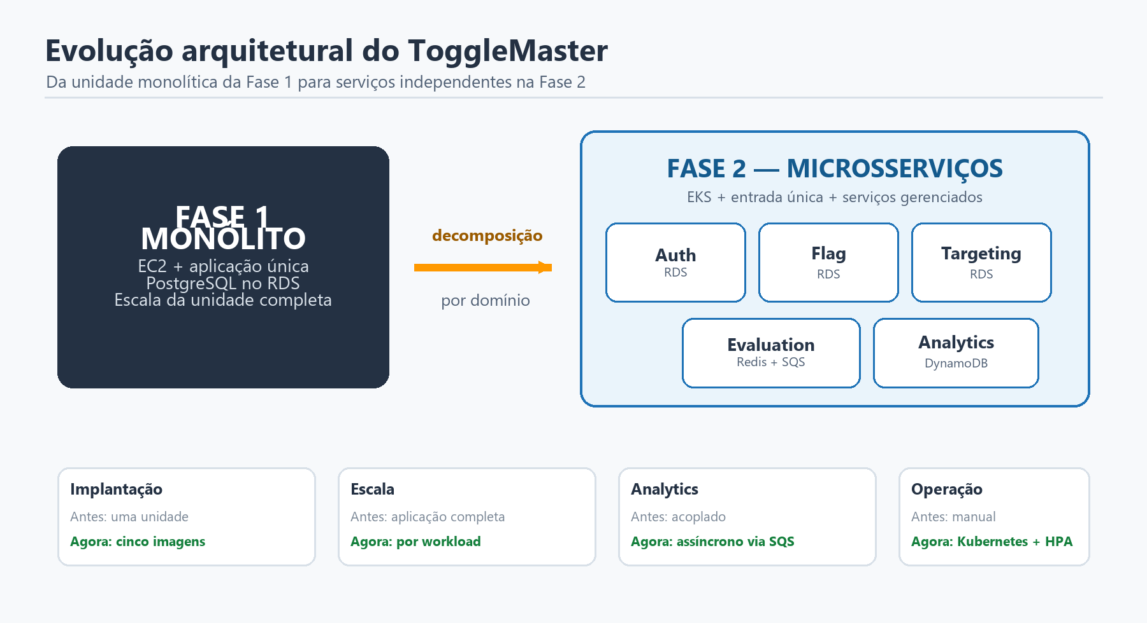
Figura 1 — Evolução do monólito para cinco microsserviços independentes.
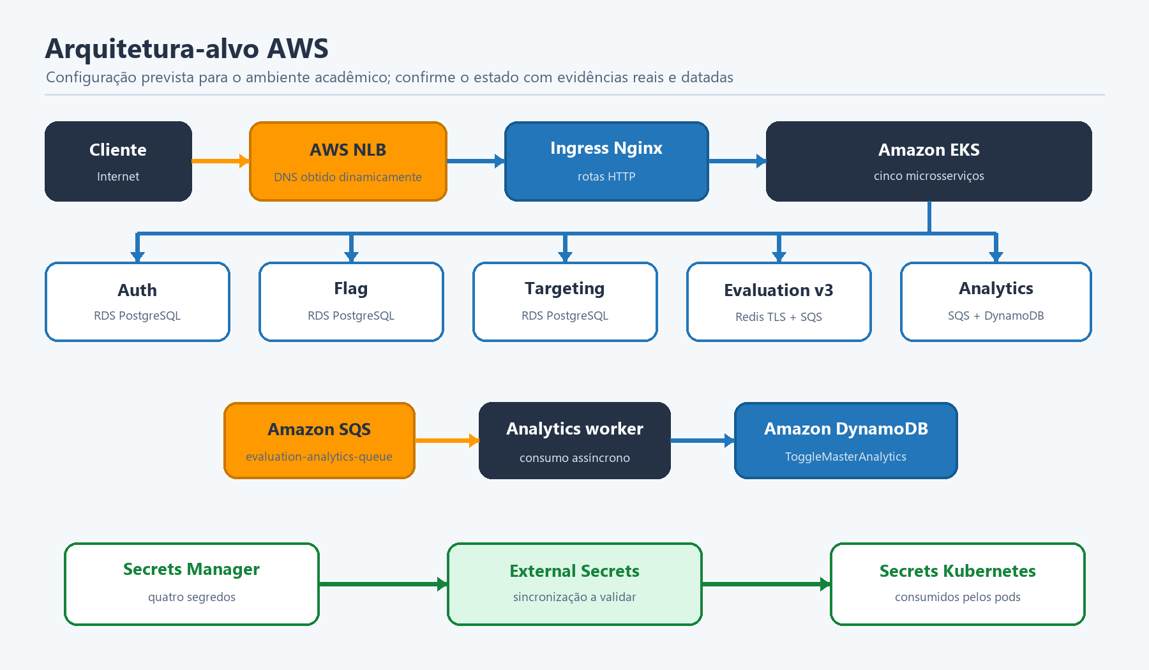
Figura 2 — Arquitetura-alvo no AWS Academy; use-a como diagrama, não como evidência de estado atual.
Camada | Recursos e responsabilidade
Entrada | Network Load Balancer → ingress-nginx → rotas /auth, /flags, /rules e /evaluate.
Aplicações | auth, flag, targeting, evaluation e analytics em namespaces separados.
Bancos | RDS PostgreSQL privados: db-auth-service, db-flag-service e db-targeting-service.
Cache | ElastiCache redis-evaluation-service, cluster mode, TLS e AUTH token.
Mensageria | SQS Standard evaluation-analytics-queue.
Analytics | DynamoDB ToggleMasterAnalytics, partition key event_id, tipo String.
Segredos | Secrets Manager → External Secrets Operator → Secrets Kubernetes → pods.
Escala | HPAs de evaluation e analytics: CPU 30%, mínimo 1, máximo 5.
PROBES E SAÚDE
As probes HTTP de auth, flag, targeting e evaluation validam que o processo web responde, mas não garantem todas as dependências. No analytics, a probe TCP verifica apenas a abertura da porta. Valide bancos, Redis, SQS e DynamoDB separadamente.

2. Parâmetros do ambiente
Parâmetro | Valor usado neste projeto | Observação
Conta AWS | 058264096738 | Identificador, não é segredo.
Região | us-east-1 | Mantenha todos os recursos na mesma região.
VPC registrada | vpc-0ecf1861ef9b39911 | Valor do snapshot; confirme antes de executar comandos.
Cluster | eks-togglemaster | Nome real registrado no projeto.
Cluster IAM Role | LabRole | Limitação do AWS Academy.
Node IAM Role | LabRole | Limitação do AWS Academy.
Managed Node Group | eks-nodegroup | Confirmado por AWS CLI em 29/10/2026.
Nós | AL2023 x86_64; t3.medium; 20 GB gp3 | Configuração confirmada no snapshot real do Lab.
Escala de nós | mínimo 1; desejado 2; máximo 4 | Não substitui Cluster Autoscaler.
ECR | ecr/<serviço> | Cinco repositórios privados.
SQS | evaluation-analytics-queue | Não confundir com togglemaster-events do ambiente local.
DynamoDB | ToggleMasterAnalytics / event_id (String) | Billing mode On-demand.
VALORES A CONFIRMAR
O Node Group eks-nodegroup, t3.medium, disco de 20 GiB e escala 1/2/4 foram confirmados por AWS CLI no snapshot real do Lab.

3. Preparar o AWS Academy e as ferramentas
PASSO  01 | Iniciar o Learner Lab e validar a sessão  Resultado: identidade AWS confirmada na região us-east-1, sem gravar credenciais no projeto.

3.1 Console AWS
- Abra o curso no AWS Academy e acesse Learner Lab.
- Clique em Start Lab e espere o indicador ficar verde.
- Abra AWS Details, copie as credenciais temporárias somente para a sessão local e clique em AWS para abrir o Console.
- No seletor de região, escolha N. Virginia — us-east-1.

3.2 Ferramentas locais
Ferramenta | Uso
AWS CLI v2 | Consultar e criar recursos; atualizar kubeconfig.
Docker Desktop | Construir e publicar imagens.
kubectl | Aplicar e inspecionar recursos Kubernetes.
Helm | Instalar External Secrets e ingress-nginx.
Git | Clonar e versionar o projeto.
PowerShell 7 | Executar os exemplos e o teste de carga paralelo.
POWERSHELL • Verificar ferramentas
aws --version
docker version
kubectl version --client
helm version
git --version
$PSVersionTable.PSVersion

3.3 Credenciais somente na sessão
POWERSHELL • Configurar e validar a sessão
function Read-LabValue([string] $label) {
$secure = Read-Host $label -AsSecureString
[Net.NetworkCredential]::new('', $secure).Password
}
$env:AWS_ACCESS_KEY_ID = Read-LabValue "AWS_ACCESS_KEY_ID"
$env:AWS_SECRET_ACCESS_KEY = Read-LabValue "AWS_SECRET_ACCESS_KEY"
$env:AWS_SESSION_TOKEN = Read-LabValue "AWS_SESSION_TOKEN"
$env:AWS_DEFAULT_REGION = "us-east-1"
Remove-Item Function:\Read-LabValue
$expectedAccount = "058264096738"
$actualAccount = aws sts get-caller-identity --query Account --output text
if ($actualAccount -ne $expectedAccount) {
throw "Conta AWS incorreta: $actualAccount"
}
aws sts get-caller-identity --output table
aws configure get region
SAÍDA ESPERADA
get-caller-identity deve mostrar a conta 058264096738 e uma ARN de sessão do laboratório. Se retornar ExpiredToken, renove as três credenciais no Learner Lab.
EVIDÊNCIA RECOMENDADA — Sessão AWS
Capture aws sts get-caller-identity com data e hora. Oculte qualquer credencial; a saída não precisa mostrar chaves.

3.4 Registrar a linha de base local
Antes de provisionar a AWS, registre que a solução funciona localmente. O Compose atual possui nove containers: dois PostgreSQL, Redis, LocalStack e os cinco microsserviços. Essa captura facilita separar falha da aplicação de falha da infraestrutura AWS.
POWERSHELL • Subir e conferir os nove containers locais
Set-Location "C:\Users\Jeferson\Desktop\Fase 2 Tech FIAP"
docker compose up -d --build
docker compose ps --all
LOCALSTACK É EQUIVALÊNCIA FUNCIONAL
O container aws-local usa LocalStack para emular SQS e DynamoDB. Isso oferece equivalência funcional para o desenvolvimento, mas não é literalmente DynamoDB Local, como aparece no enunciado da Fase 2. Registre essa distinção para evitar interpretação equivocada pelo avaliador.
EVIDÊNCIA RECOMENDADA — Compose local
Capture docker compose ps com os nove containers em execução/saudáveis, data e hora visíveis.

4. Criar os ECRs e publicar as imagens
PASSO  02 | Publicar as cinco imagens privadas  Resultado: os manifests do EKS conseguem puxar quatro imagens v1 e evaluation-service v3.

4.1 Criar os repositórios
Console AWS: Elastic Container Registry → Private registry → Repositories → Create repository. Use visibilidade Private e crie os cinco nomes abaixo.
Serviço | Repositório | Tag usada
auth-service | ecr/auth-service | v1
flag-service | ecr/flag-service | v1
targeting-service | ecr/targeting-service | v1
evaluation-service | ecr/evaluation-service | v3
analytics-service | ecr/analytics-service | v1
POWERSHELL • Criar somente os repositórios ausentes
$region = "us-east-1"
$repositories = @(
"ecr/auth-service",
"ecr/flag-service",
"ecr/targeting-service",
"ecr/evaluation-service",
"ecr/analytics-service"
)
foreach ($repository in $repositories) {
aws ecr describe-repositories --repository-names $repository --region $region 2>$null
if ($LASTEXITCODE -ne 0) {
aws ecr create-repository --repository-name $repository `
--image-scanning-configuration scanOnPush=true --region $region
}
}

4.2 Login, build, tag e push
POWERSHELL • Publicar as imagens a partir da raiz do projeto
$account = "058264096738"
$region = "us-east-1"
$registry = "$account.dkr.ecr.$region.amazonaws.com"
aws ecr get-login-password --region $region |
docker login --username AWS --password-stdin $registry
$images = @{
"auth-service" = "v1"
"flag-service" = "v1"
"targeting-service" = "v1"
"evaluation-service"= "v3"
"analytics-service" = "v1"
}
foreach ($service in $images.Keys) {
$tag = $images[$service]
docker build -t "$service`:$tag" ".\$service"
docker tag "$service`:$tag" "$registry/ecr/$service`:$tag"
docker push "$registry/ecr/$service`:$tag"
}
POWERSHELL • Conferir repositórios e tags
aws ecr describe-repositories --region us-east-1 `
--query "repositories[?starts_with(repositoryName, 'ecr/')].[repositoryName,repositoryUri]" `
--output table
aws ecr describe-images --repository-name ecr/evaluation-service `
--region us-east-1 --query "imageDetails[].imageTags" --output table
EVALUATION V3
A imagem v3 usa go-redis/v9 e é necessária para o Redis 7 em cluster mode. Não reverta o manifesto AWS para v1.
EVIDÊNCIA RECOMENDADA — Cinco repositórios ECR
Capture a lista com os cinco nomes e tags. Não é necessário abrir os detalhes de vulnerabilidades.

5. Preparar VPC e Security Groups
PASSO  03 | Permitir somente os fluxos necessários  Resultado: nós do EKS alcançam PostgreSQL em 5432 e Redis em 6379; bancos e cache permanecem privados.
Use a mesma VPC para EKS, RDS e ElastiCache. No AWS Academy, a VPC default simplifica a implantação e evita custo de NAT Gateway. Selecione sub-redes em pelo menos duas zonas de disponibilidade.

5.1 Security Group de dados
- Abra EC2 → Security Groups → Create security group.
- Nome sugerido: togglemaster-data; selecione a mesma VPC do EKS.
- Adicione TCP 5432 com origem no Cluster Security Group do EKS.
- Adicione TCP 6379 com origem no Cluster Security Group do EKS.
- Não libere 0.0.0.0/0 para PostgreSQL ou Redis.
POWERSHELL • Obter VPC, sub-redes e Cluster Security Group
$cluster = "eks-togglemaster"
$region = "us-east-1"
aws eks describe-cluster --name $cluster --region $region `
--query "cluster.resourcesVpcConfig.{Vpc:vpcId,ClusterSG:clusterSecurityGroupId,Subnets:subnetIds}" `
--output json
REGRA PROIBIDA
Nunca use 0.0.0.0/0 nas portas 5432 ou 6379. A origem deve ser o Security Group dos nós/cluster conforme a topologia criada.
EVIDÊNCIA RECOMENDADA — Regras de rede
Capture as duas regras de entrada do SG sem exibir descrições que contenham dados sensíveis.

6. Criar os três bancos RDS PostgreSQL
PASSO  04 | Provisionar persistência relacional privada  Resultado: três endpoints privados acessíveis apenas pelos nós do EKS.

6.1 Configuração pelo Console
Console AWS: RDS → Databases → Create database → Standard create → PostgreSQL.
Campo | Configuração
DB instance identifier | db-auth-service / db-flag-service / db-targeting-service
Template | Free tier ou Dev/Test disponível no Learner Lab
Classe | db.t3.micro ou menor classe permitida
Armazenamento | 20 GB gp3
Master username | postgres
Banco inicial | não definir; os Jobs usam o banco postgres
Public access | No
VPC / SG | mesma VPC e togglemaster-data
Multi-AZ | No para o laboratório
Backups / Insights | mínimos ou desativados quando permitido, para controlar custo
SENHA
Crie uma senha forte e compatível com URL. Nunca registre a senha neste documento. Ao montar DATABASE_URL, aplique URL encoding aos caracteres especiais.
POWERSHELL • Conferir status e endpoints
aws rds describe-db-instances --region us-east-1 `
--query "DBInstances[?contains(['db-auth-service','db-flag-service','db-targeting-service'],DBInstanceIdentifier)].{Nome:DBInstanceIdentifier,Status:DBInstanceStatus,Endpoint:Endpoint.Address,Porta:Endpoint.Port,Publico:PubliclyAccessible}" `
--output table
Formato esperado das URLs, sempre com sslmode=require:
TEXT • Modelos de DATABASE_URL
postgres://postgres:<SENHA_URL_ENCODED>@<ENDPOINT_AUTH>:5432/postgres?sslmode=require
postgres://postgres:<SENHA_URL_ENCODED>@<ENDPOINT_FLAG>:5432/postgres?sslmode=require
postgres://postgres:<SENHA_URL_ENCODED>@<ENDPOINT_TARGETING>:5432/postgres?sslmode=require
EVIDÊNCIA RECOMENDADA — Três RDS
Capture Identificador, Engine, Status Available, VPC e Public access=No. Oculte username e qualquer configuração de credencial.

7. Criar o ElastiCache Redis Cluster
PASSO  05 | Provisionar o cache do evaluation-service  Resultado: endpoint clustercfg privado, com TLS e autenticação.

7.1 Configuração pelo Console
Console AWS: ElastiCache → Redis OSS caches → Create. Reproduza a topologia registrada pelo projeto, não a alternativa standalone do guia antigo.
Campo | Configuração do projeto
Nome | redis-evaluation-service
Modo | Cluster mode enabled
Shards / réplicas | topologia mínima aceita pelo laboratório; confirme o custo
Node type | cache.t3.micro ou opção disponível equivalente
Encryption in transit | Enabled
AUTH token | Enabled; valor forte e nunca documentado
Subnet group | sub-redes privadas/da VPC do EKS
Security Group | togglemaster-data; porta 6379 somente a partir do EKS
Formato da URL usada pelo evaluation-service:
TEXT • REDIS_URL com TLS
rediss://:<TOKEN_URL_ENCODED>@<CONFIGURATION_ENDPOINT>:6379
POWERSHELL • Validar a configuração sem mostrar o token
aws elasticache describe-replication-groups --region us-east-1 `
--replication-group-id redis-evaluation-service `
--query "ReplicationGroups[0].{Status:Status,ClusterEnabled:ClusterEnabled,TransitEncryption:TransitEncryptionEnabled,AuthToken:AuthTokenEnabled,Endpoint:ConfigurationEndpoint.Address}" `
--output table
COMPATIBILIDADE
O evaluation-service:v3 usa github.com/redis/go-redis/v9. A versão anterior v8 falhava ao interpretar CLUSTER SLOTS do Redis 7.
EVIDÊNCIA RECOMENDADA — ElastiCache
Capture nome, status Available, cluster mode e criptografia em trânsito. Nunca exiba o AUTH token.

8. Criar SQS e DynamoDB
PASSO  06 | Provisionar mensageria e analytics  Resultado: evaluation publica na fila e analytics persiste na tabela por event_id.

8.1 Fila SQS Standard
Console AWS: Simple Queue Service → Create queue → Standard → nome evaluation-analytics-queue. Mantenha criptografia gerenciada pela AWS e demais parâmetros padrão, salvo exigência do laboratório.
POWERSHELL • Criar ou consultar a fila
aws sqs create-queue --queue-name evaluation-analytics-queue --region us-east-1
aws sqs get-queue-url --queue-name evaluation-analytics-queue `
--region us-east-1 --output text
aws sqs get-queue-attributes --queue-url "<QUEUE_URL>" `
--attribute-names QueueArn ApproximateNumberOfMessages `
--region us-east-1 --output table

8.2 Tabela DynamoDB
Propriedade | Valor
Tabela | ToggleMasterAnalytics
Partition key | event_id
Tipo | String (S)
Sort key | não utilizada
Capacidade | On-demand / PAY_PER_REQUEST
POWERSHELL • Criar somente se necessário e conferir a tabela
aws dynamodb describe-table --table-name ToggleMasterAnalytics `
--region us-east-1 2>$null | Out-Null
if ($LASTEXITCODE -ne 0) {
aws dynamodb create-table --table-name ToggleMasterAnalytics `
--attribute-definitions AttributeName=event_id,AttributeType=S `
--key-schema AttributeName=event_id,KeyType=HASH `
--billing-mode PAY_PER_REQUEST --region us-east-1 | Out-Null
aws dynamodb wait table-exists `
--table-name ToggleMasterAnalytics --region us-east-1
}
aws dynamodb describe-table --table-name ToggleMasterAnalytics `
--region us-east-1 `
--query 'Table.{Status:TableStatus,Chave:KeySchema,Modo:BillingModeSummary.BillingMode}' `
--output json
EVIDÊNCIA RECOMENDADA — SQS e DynamoDB
Capture a fila Standard e a tabela mostrando event_id (String). Não mostre conteúdo sensível de mensagens ou itens.

9. Criar os segredos no Secrets Manager
PASSO  07 | Remover valores sensíveis dos manifests  Resultado: quatro documentos JSON prontos para o External Secrets Operator.
Console AWS: Secrets Manager → Store a new secret → Other type of secret → Plaintext. Crie um segredo por namespace.
Secret name | Campos esperados
togglemaster/auth | DATABASE_URL, MASTER_KEY
togglemaster/flag | DATABASE_URL
togglemaster/targeting | DATABASE_URL
togglemaster/evaluation | REDIS_URL, SERVICE_API_KEY
JSON • togglemaster/auth — exemplo com placeholders
{
"DATABASE_URL": "postgres://postgres:<SENHA_URL_ENCODED>@<ENDPOINT>:5432/postgres?sslmode=require",
"MASTER_KEY": "<CHAVE_FORTE>"
}
JSON • togglemaster/evaluation — exemplo com placeholders
{
"REDIS_URL": "rediss://:<TOKEN_URL_ENCODED>@<CONFIGURATION_ENDPOINT>:6379",
"SERVICE_API_KEY": "<CHAVE_GERADA_PELO_AUTH_SERVICE>"
}
BASE64 NÃO É CRIPTOGRAFIA
O External Secrets Operator cria um Secret Kubernetes. O campo data desse objeto fica codificado em Base64, que é reversível e não protege o valor por si só. A segurança depende do Secrets Manager, IAM, RBAC e proteção dos Secrets no cluster.
EVIDÊNCIA RECOMENDADA — Secrets Manager
Capture somente a lista dos quatro nomes. Nunca abra ou fotografe os valores dos segredos.

10. Criar o Amazon EKS pelo Console
PASSO  08 | Provisionar control plane e Managed Node Group  Resultado: cluster eks-togglemaster Active e nós Ready.

10.1 Cluster
Console AWS: Elastic Kubernetes Service → Clusters → Create cluster → Custom configuration.
Campo | Valor
Name | eks-togglemaster
EKS Auto Mode | Disabled
Cluster IAM Role | LabRole
Kubernetes version | 1.37 — confirmado no Lab
VPC | mesma VPC de RDS e ElastiCache
Subnets | pelo menos duas AZs; o guia recomenda evitar us-east-1e
Endpoint access | Public and private — confirmado no Lab
Authentication mode | EKS API and ConfigMap

10.2 Managed Node Group
Quando o cluster estiver Active, abra Compute → Add node group.
Campo | Valor confirmado no Lab
Node group name | eks-nodegroup
Node IAM Role | LabRole
AMI | Amazon Linux 2023, x86_64
Instance type | t3.medium
Disk | 20 GB gp3
Minimum | 1
Desired | 2
Maximum | 4
ESCALA DE NÓS
Os valores 1/2/4 apenas definem limites do Node Group. Sem Cluster Autoscaler, aumentar pods por HPA não cria automaticamente novos nós.
POWERSHELL • Conectar ao cluster e descobrir o Node Group
$cluster = "eks-togglemaster"
$region = "us-east-1"
aws eks update-kubeconfig --name $cluster --region $region
kubectl config current-context
kubectl get nodes -o wide
aws eks list-nodegroups --cluster-name $cluster --region $region --output table
POWERSHELL • Registrar nome, tipo e escala reais
$nodeGroup = aws eks list-nodegroups --cluster-name eks-togglemaster `
--region us-east-1 --query "nodegroups[0]" --output text
aws eks describe-nodegroup --cluster-name eks-togglemaster `
--nodegroup-name $nodeGroup --region us-east-1 `
--query "nodegroup.{Nome:nodegroupName,Status:status,Role:nodeRole,Instancias:instanceTypes,Escala:scalingConfig}" `
--output json

10.3 IMDSv2 no AWS Academy
Como o laboratório não permite criar roles IAM dedicadas, os pods podem herdar a LabRole do nó pelo IMDS. O hop limit 2 é um workaround acadêmico e deve ser substituído por EKS Pod Identity ou IRSA fora do laboratório.
POWERSHELL • Exigir IMDSv2 e permitir o hop do pod
$ids = aws ec2 describe-instances --region us-east-1 `
--filters "Name=tag:eks:cluster-name,Values=eks-togglemaster" "Name=instance-state-name,Values=running" `
--query "Reservations[].Instances[].InstanceId" --output text
foreach ($id in ($ids -split '\s+')) {
if ($id) {
aws ec2 modify-instance-metadata-options --instance-id $id `
--http-tokens required --http-put-response-hop-limit 2 `
--region us-east-1
}
}
EVIDÊNCIA RECOMENDADA — EKS e Node Group
Capture cluster Active, Compute com nome real do Node Group, tipo de instância e escala 1/2/4; depois capture kubectl get nodes com data e hora.

11. Instalar os add-ons do cluster
PASSO  09 | Instalar Metrics Server, ESO e ingress-nginx  Resultado: métricas para HPA, sincronização de segredos e entrada pública por NLB.

11.1 Metrics Server
Primeiro verifique se o Metrics Server já foi instalado como add-on do EKS. Não instale uma segunda cópia.
POWERSHELL • Validar métricas
kubectl get deployment metrics-server -n kube-system
kubectl get apiservice v1beta1.metrics.k8s.io
kubectl top nodes
Se não existir, use EKS → eks-togglemaster → Add-ons → Get more add-ons → Metrics Server. A mesma ação pode ser feita pela CLI somente depois de confirmar que o add-on está ausente.
POWERSHELL • Instalar somente quando o add-on estiver ausente
aws eks describe-addon --cluster-name eks-togglemaster `
--addon-name metrics-server --region us-east-1 2>$null
if ($LASTEXITCODE -ne 0) {
aws eks create-addon --cluster-name eks-togglemaster `
--addon-name metrics-server --region us-east-1
}
kubectl wait --for=condition=Available deployment/metrics-server `
-n kube-system --timeout=300s
kubectl top nodes

11.2 External Secrets Operator
POWERSHELL • Instalar ESO e CRDs
helm repo add external-secrets https://charts.external-secrets.io
helm repo update
helm upgrade --install external-secrets external-secrets/external-secrets `
--namespace external-secrets --create-namespace `
--version 2.14.0 --set installCRDs=true --wait
kubectl rollout status deployment/external-secrets -n external-secrets --timeout=300s

11.3 ingress-nginx com NLB
POWERSHELL • Instalar ingress-nginx e solicitar um NLB
helm repo add ingress-nginx https://kubernetes.github.io/ingress-nginx
helm repo update
helm upgrade --install ingress-nginx ingress-nginx/ingress-nginx `
--namespace ingress-nginx --create-namespace `
--version 4.15.1 `
--set-string 'controller.service.annotations.service\.beta\.kubernetes\.io/aws-load-balancer-type=nlb' `
--set-string 'controller.service.annotations.service\.beta\.kubernetes\.io/aws-load-balancer-scheme=internet-facing' `
--wait
kubectl rollout status deployment/ingress-nginx-controller `
-n ingress-nginx --timeout=300s
VERSÕES
O registro do projeto cita chart ingress-nginx 4.15.1 / app 1.15.1. Confirme compatibilidade com a versão do Kubernetes escolhida antes de atualizar o chart.

12. Aplicar manifestos, segredos e Jobs
PASSO  10 | Implantar o projeto em ordem segura  Resultado: ExternalSecrets Ready, bancos inicializados e cinco Deployments disponíveis.

12.1 Validar sem alterar o cluster
POWERSHELL • Renderização e dry-run
Set-Location "C:\Users\Jeferson\Desktop\Fase 2 Tech FIAP"
kubectl kustomize .\k8s-aws > $null
kubectl apply --dry-run=client -k .\k8s-aws

12.2 Namespaces e Secrets
POWERSHELL • Sincronizar os quatro segredos
kubectl apply -f .\k8s-aws\cluster\namespaces.yaml
kubectl apply -f .\k8s-aws\cluster\cluster-secret-store.yaml
kubectl wait --for=condition=Ready `
clustersecretstore/aws-secrets-manager --timeout=180s
kubectl apply -f .\k8s-aws\auth\external-secret.yaml
kubectl apply -f .\k8s-aws\flag\external-secret.yaml
kubectl apply -f .\k8s-aws\targeting\external-secret.yaml
kubectl apply -f .\k8s-aws\evaluation\external-secret.yaml
kubectl get clustersecretstore aws-secrets-manager
kubectl get externalsecret -A
kubectl wait --for=condition=Ready externalsecret --all -A --timeout=180s
RESULTADO ESPERADO
ClusterSecretStore com Valid=True e quatro ExternalSecrets com Ready=True ou SecretSynced=True. Não use kubectl get secret -o yaml em evidências, porque o campo data pode ser decodificado.

12.3 Aplicação completa e Jobs SQL
POWERSHELL • Aplicar e aguardar Jobs/Deployments
kubectl apply -k .\k8s-aws
kubectl wait --for=condition=complete job/auth-db-init `
-n auth --timeout=180s
kubectl wait --for=condition=complete job/flag-db-init `
-n flag --timeout=180s
kubectl wait --for=condition=complete job/targeting-db-init `
-n targeting --timeout=180s
kubectl rollout status deployment/auth-service -n auth --timeout=300s
kubectl rollout status deployment/flag-service -n flag --timeout=300s
kubectl rollout status deployment/targeting-service -n targeting --timeout=300s
kubectl rollout status deployment/evaluation-service -n evaluation --timeout=300s
kubectl rollout status deployment/analytics-service -n analytics --timeout=300s
POWERSHELL • Inventário do estado implantado
kubectl get jobs -A
kubectl get deployments -A
kubectl get pods -A -o wide
kubectl get svc,ingress,hpa -A
JOB IMUTÁVEL
Se um init.sql mudar depois da criação do Job, remova somente o Job correspondente e reaplique o diretório. Não apague bancos ou namespaces para corrigir um script SQL.
EVIDÊNCIA RECOMENDADA — Aplicações e Jobs
Capture três Jobs Complete e cinco Deployments disponíveis. Inclua data/hora e não mostre valores de Secret.

12.4 Gerar e sincronizar a SERVICE_API_KEY
Na primeira implantação, o segredo de evaluation pode conter um marcador temporário. Depois que o auth-service estiver disponível, gere a chave real por port-forward, atualize somente o campo SERVICE_API_KEY no Secrets Manager e reinicie o evaluation-service. O endpoint administrativo não precisa ser chamado pelo NLB.
POWERSHELL • Terminal 1 — abrir um túnel local temporário
kubectl port-forward -n auth svc/auth-service 8001:8001
POWERSHELL • Terminal 2 — gerar a chave sem imprimi-la
$masterSecure = Read-Host "Informe a MASTER_KEY" -AsSecureString
$masterPlain = [Net.NetworkCredential]::new('', $masterSecure).Password
$created = Invoke-RestMethod -Method Post `
-Uri "http://127.0.0.1:8001/admin/keys" `
-Headers @{ Authorization = "Bearer $masterPlain" } `
-ContentType "application/json" `
-Body (@{ name = "evaluation-service" } | ConvertTo-Json)
$serviceKey = $created.key
$masterPlain = $null
$masterSecure = $null
# Copie apenas para colar no Console e limpe o clipboard em seguida.
$serviceKey | Set-Clipboard
- No Console, abra Secrets Manager → togglemaster/evaluation → Retrieve secret value → Edit.
- Mantenha REDIS_URL exatamente como está e substitua somente SERVICE_API_KEY pelo valor copiado.
- Salve o segredo, volte ao terminal e limpe o clipboard com Set-Clipboard -Value ''.
POWERSHELL • Forçar a sincronização e reiniciar evaluation
Set-Clipboard -Value ''
$stamp = [DateTimeOffset]::UtcNow.ToUnixTimeSeconds()
kubectl annotate externalsecret evaluation-secret -n evaluation `
"force-sync=$stamp" --overwrite
kubectl wait --for=condition=Ready externalsecret/evaluation-secret `
-n evaluation --timeout=180s
kubectl rollout restart deployment/evaluation-service -n evaluation
kubectl rollout status deployment/evaluation-service `
-n evaluation --timeout=300s
# $serviceKey permanece somente nesta sessão para o smoke test.
$created = $null
VALOR RETORNADO UMA ÚNICA VEZ
O auth-service retorna a API key em texto claro somente na criação. Não imprima, não fotografe e não grave a variável. Se a sessão for encerrada antes do teste, gere uma nova chave e atualize novamente o Secrets Manager.

13. Validar Ingress e Network Load Balancer
PASSO  11 | Obter o DNS público e testar as rotas corretas  Resultado: /auth, /flags, /rules e /evaluate encaminham aos serviços correspondentes.
POWERSHELL • Aguardar e recuperar o DNS do NLB
kubectl get svc ingress-nginx-controller -n ingress-nginx -w
$nlb = kubectl get svc ingress-nginx-controller -n ingress-nginx `
-o jsonpath='{.status.loadBalancer.ingress[0].hostname}'
$base = "http://$nlb"
$base
kubectl get ingress -A
Rota externa | Destino
/auth | auth-service:8001; o Ingress remove o prefixo /auth
/flags | flag-service:8002
/rules | targeting-service:8003
/evaluate | evaluation-service:8004
sem rota pública | analytics-service:8005; worker interno
POWERSHELL • Testar uma rota válida e a raiz
Invoke-RestMethod "$base/auth/health"
Invoke-WebRequest "$base/" -SkipHttpErrorCheck
404 NA RAIZ É ESPERADO
A raiz / não possui Ingress. Receber 404 Not Found do nginx confirma que NLB e controller responderam; teste /auth/health para validar o roteamento da aplicação.
ENDPOINT HISTÓRICO
O DNS ae6a5981f8069438481a714114fef81d-9676d8a498457cbb.elb.us-east-1.amazonaws.com pertence ao snapshot de 29/10/2026 e não respondeu na última revalidação. Sempre obtenha o DNS atual do Service.
HTTP PÚBLICO NÃO PROTEGE BEARER TOKENS
O NLB deste laboratório expõe HTTP. Use-o apenas para testes sem segredo, como /auth/health. O smoke autenticado da seção 14 usa kubectl port-forward; em um ambiente real, configure HTTPS/TLS antes de transmitir API keys.
EVIDÊNCIA RECOMENDADA — NLB e Ingress
Capture o Service ingress-nginx-controller com EXTERNAL-IP/DNS e os quatro Ingresses. Depois capture /auth/health respondendo.

14. Executar o teste ponta a ponta
PASSO  12 | Validar Auth → Evaluation → SQS → Analytics → DynamoDB  Resultado: avaliação true e aumento da contagem de itens analíticos, sem expor chaves.
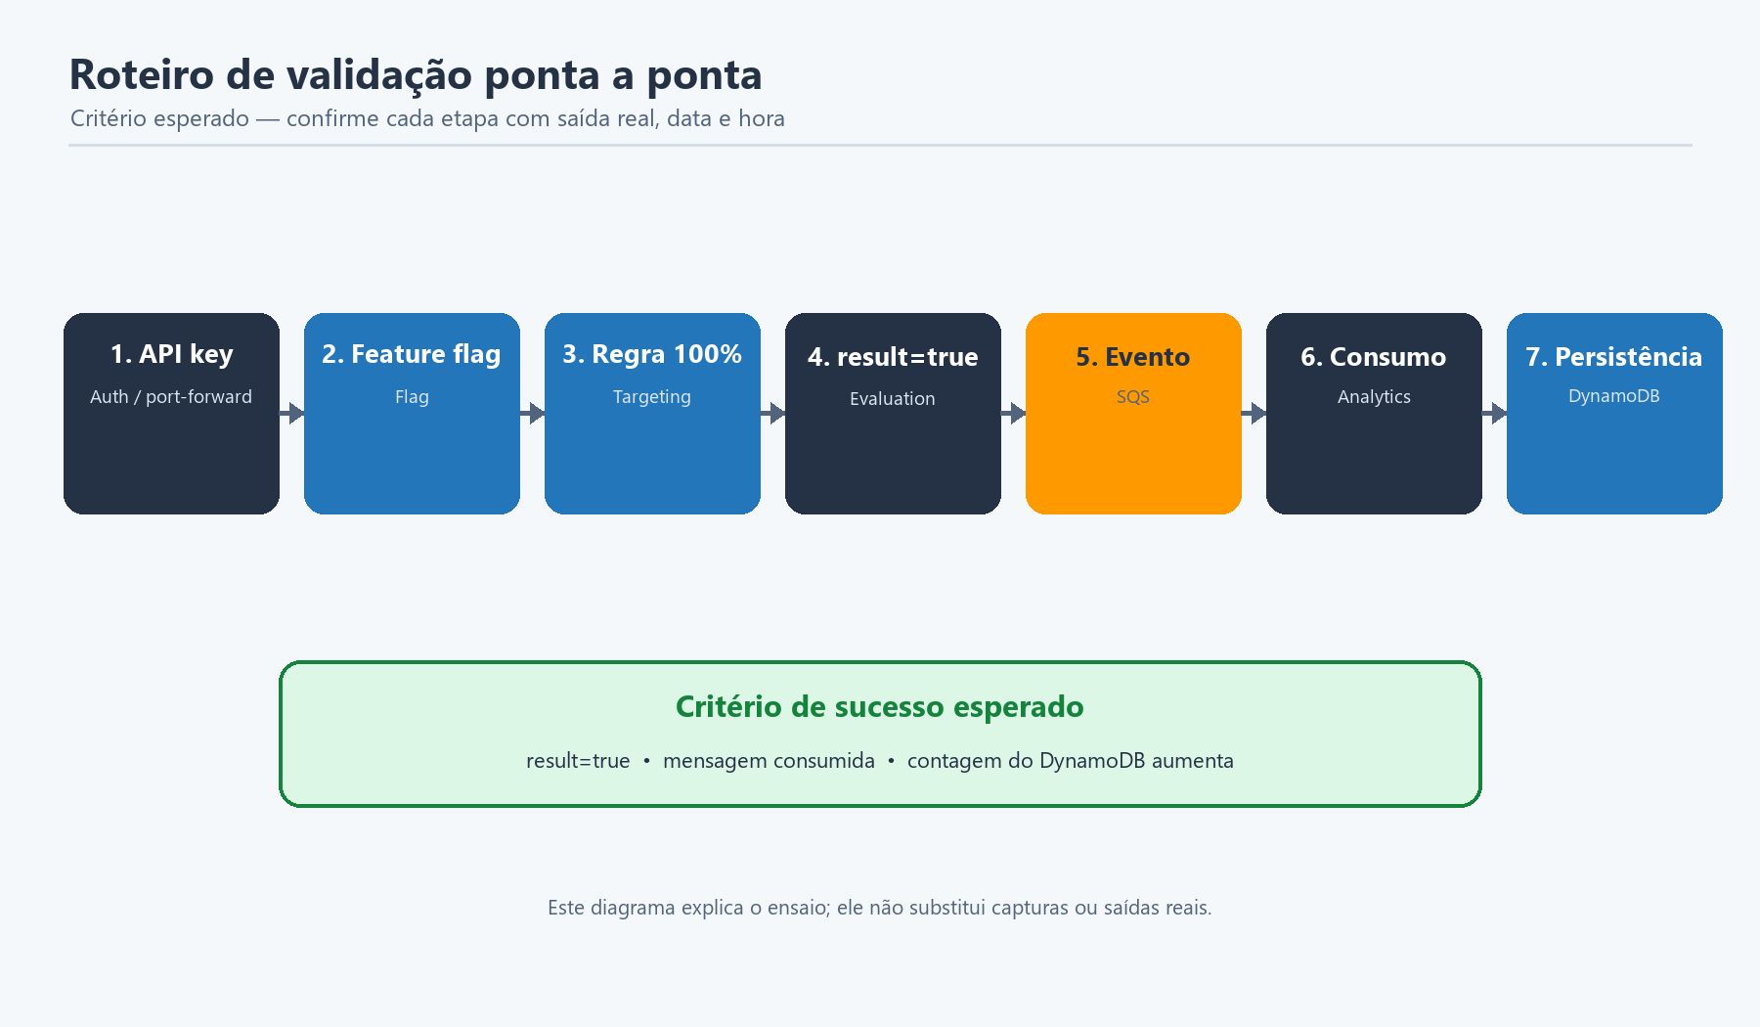
Figura 3 — Sequência do smoke test; o diagrama é explicativo e deve ser acompanhado pela saída real.

14.1 Abrir o túnel local e preparar as variáveis
POWERSHELL • Terminal 1 — testar as mesmas rotas sem enviar chave pelo NLB público
kubectl port-forward -n ingress-nginx `
svc/ingress-nginx-controller 8080:80
POWERSHELL • Reutilizar a API key somente em memória
if (-not $serviceKey) {
throw "Execute primeiro a seção 12.4 na mesma sessão PowerShell."
}
$base = "http://127.0.0.1:8080"
$suffix = [DateTimeOffset]::UtcNow.ToUnixTimeSeconds()
$flagName = "aws-smoke-$suffix"
$serviceHeaders = @{ Authorization = "Bearer $serviceKey" }

14.2 Auth, flag e targeting
POWERSHELL • Criar dados temporários
Invoke-RestMethod "$base/auth/health"
Invoke-RestMethod "$base/auth/validate" -Headers $serviceHeaders
Invoke-RestMethod "$base/flags" -Method Post `
-Headers $serviceHeaders -ContentType "application/json" `
-Body (@{ name=$flagName; description="Smoke AWS"; is_enabled=$true } | ConvertTo-Json)
Invoke-RestMethod "$base/rules" -Method Post `
-Headers $serviceHeaders -ContentType "application/json" `
-Body (@{ flag_name=$flagName; is_enabled=$true; rules=@{type="PERCENTAGE"; value=100} } | ConvertTo-Json -Depth 5)

14.3 Avaliar e confirmar persistência
POWERSHELL • Executar avaliação e consultar analytics
$before = aws dynamodb scan --table-name ToggleMasterAnalytics `
--select COUNT --region us-east-1 --query Count --output text
$evaluation = Invoke-RestMethod `
"$base/evaluate?user_id=aws-smoke-user&flag_name=$flagName"
$evaluation
Start-Sleep -Seconds 10
$after = aws dynamodb scan --table-name ToggleMasterAnalytics `
--select COUNT --region us-east-1 --query Count --output text
"DynamoDB: $before -> $after"
kubectl logs deployment/analytics-service -n analytics --tail=50
CRITÉRIO DE SUCESSO
A resposta deve conter result=true e a contagem do DynamoDB deve aumentar após o consumo assíncrono. Se a contagem não mudar, consulte a fila e os logs do analytics antes de repetir.

14.4 Limpar a flag e a regra temporárias
POWERSHELL • Remover flag/regra e limpar variáveis
Invoke-RestMethod "$base/rules/$flagName" -Method Delete -Headers $serviceHeaders
Invoke-RestMethod "$base/flags/$flagName" -Method Delete -Headers $serviceHeaders
$serviceKey = $null
$serviceHeaders = $null
EVENTO ANALÍTICO
O item escrito no DynamoDB não é removido por este bloco, pois pode compor a evidência do ensaio. Depois da captura, remova o item pelo Console se a política do laboratório exigir, ou exclua a tabela somente na etapa final de limpeza.
EVIDÊNCIA RECOMENDADA — Fluxo ponta a ponta
Capture apenas a resposta result=true, a contagem antes/depois e uma linha sanitizada do analytics. Não exponha Authorization, Master Key, API key ou conteúdo sensível.

15. Demonstrar os HPAs com teste de carga
PASSO  13 | Registrar antes, durante e depois  Resultado: evidência objetiva de scale-out e retorno; até a coleta, o status permanece Configurado — demonstração pendente.
HPA | Mínimo | Máximo | Métrica | Alvo | Scale-down
evaluation-service-hpa | 1 | 5 | CPU média | 30% | 60 s
analytics-service-hpa | 1 | 5 | CPU média | 30% | 60 s

15.1 Antes da carga
POWERSHELL • Captura inicial
Get-Date -Format "yyyy-MM-dd HH:mm:ss zzz"
kubectl get hpa -A
kubectl get deployment -n evaluation evaluation-service
kubectl get deployment -n analytics analytics-service
kubectl top pods -A

15.2 Durante a carga
Use PowerShell 7 e uma flag válida já criada. Comece com volume moderado e aumente somente se o laboratório estiver estável.
ORDEM DOS TERMINAIS
Abra primeiro os watchers de HPA, pods e CPU apresentados logo abaixo em terminais separados. Só depois dispare a carga; assim a evidência registra o início do scale-out.
POWERSHELL • Gerar carga controlada no evaluation
$base = "http://<DNS_ATUAL_DO_NLB>"
$flag = "<FLAG_EXISTENTE>"
1..2000 | ForEach-Object -Parallel {
$uri = "$using:base/evaluate?user_id=load-$_&flag_name=$using:flag"
try { Invoke-WebRequest $uri -UseBasicParsing -TimeoutSec 15 | Out-Null } catch {}
} -ThrottleLimit 30
POWERSHELL • Observar o scale-out do evaluation
kubectl get hpa -n evaluation -w
# Em outro terminal:
kubectl get pods -n evaluation -w
kubectl top pods -n evaluation

15.3 Carga específica do analytics
O tráfego do evaluation também alimenta o analytics pela SQS. Se isso não elevar a CPU do worker, envie mensagens de teste diretamente em lotes de dez. O código abaixo cria eventos reais no DynamoDB; use apenas no ambiente acadêmico e registre a contagem antes/depois.
PREPARE A OBSERVAÇÃO
Antes de enviar as mensagens, abra os comandos de observação do bloco seguinte em terminais separados para capturar HPA, novos pods e esvaziamento da fila desde o início.
POWERSHELL • Gerar 3.000 mensagens de teste para o analytics
$queueUrl = aws sqs get-queue-url `
--queue-name evaluation-analytics-queue --region us-east-1 `
--query QueueUrl --output text
$tempFile = Join-Path ([IO.Path]::GetTempPath()) `
("togglemaster-sqs-" + [guid]::NewGuid() + ".json")
try {
for ($batch = 0; $batch -lt 300; $batch++) {
$entries = 0..9 | ForEach-Object {
$body = @{
user_id = "load-$batch-$_"
flag_name = "hpa-analytics"
result = $true
timestamp = [DateTime]::UtcNow.ToString('o')
} | ConvertTo-Json -Compress
@{ Id = "$batch-$_"; MessageBody = $body }
}
$json = $entries | ConvertTo-Json -Depth 5 -Compress
[IO.File]::WriteAllText(
$tempFile, $json, [Text.UTF8Encoding]::new($false)
)
$fileUri = "file://$($tempFile.Replace('\','/'))"
aws sqs send-message-batch --queue-url $queueUrl `
--entries $fileUri --region us-east-1 | Out-Null
}
}
finally {
Remove-Item -LiteralPath $tempFile -Force -ErrorAction SilentlyContinue
}
POWERSHELL • Observar HPA, pods e esvaziamento da fila
kubectl get hpa -n analytics -w
# Em outros terminais:
kubectl get pods -n analytics -w
kubectl top pods -n analytics
aws sqs get-queue-attributes --queue-url $queueUrl `
--attribute-names ApproximateNumberOfMessages `
--region us-east-1

15.4 Depois da carga
POWERSHELL • Registrar queda de CPU e retorno
Start-Sleep -Seconds 120
Get-Date -Format "yyyy-MM-dd HH:mm:ss zzz"
kubectl get hpa -n evaluation
kubectl get hpa -n analytics
kubectl get pods -n evaluation
kubectl get pods -n analytics
kubectl top pods -n evaluation
kubectl top pods -n analytics
TEMPO DE ESTABILIZAÇÃO
Dois minutos são apenas um ponto inicial. Se as réplicas ainda não voltarem ao mínimo, repita a captura a cada 30 segundos e registre o comportamento real; não altere a evidência para aparentar scale-down.
STATUS CORRETO
Enquanto as três capturas não existirem, escreva: Configurado — demonstração de scale-out pendente. Não use Atendido, aprovado ou escalabilidade demonstrada.
EVIDÊNCIA RECOMENDADA — HPA antes/durante/depois
Três capturas datadas devem mostrar CPU/target, desired/current replicas e pods adicionais; a última deve mostrar a estabilização ou explicar por que não ocorreu.

16. Solução de problemas
Sintoma | Diagnóstico | Ação
ExpiredToken | Sessão do Learner Lab expirou | Renove as três credenciais e repita aws sts get-caller-identity.
ImagePullBackOff | URI/tag ECR ou permissão da LabRole | Compare a imagem do Deployment e confirme a tag no ECR.
ExternalSecret não Ready | ESO, IMDS ou segredo ausente | kubectl describe externalsecret; valide ClusterSecretStore e nome togglemaster/*.
RDS timeout | SG, VPC ou endpoint | Confirme 5432 a partir do SG do EKS e Public access=No.
Redis timeout | SG, TLS ou token | Confirme 6379, rediss:// e token URL-encoded.
got 4 elements... | Cliente go-redis/v8 incompatível | Use evaluation-service:v3 com go-redis/v9.
HPA <unknown> | Metrics Server ou requests ausentes | kubectl top nodes; valide requests.cpu no Deployment.
NLB Pending | Service/annotations/sub-redes | kubectl describe svc ingress-nginx-controller e eventos do namespace.
404 em / | Nenhuma rota raiz | Teste /auth/health; 404 do nginx não significa NLB quebrado.
Job SQL imutável | Job já existe com spec antigo | Delete apenas o Job e reaplique o diretório correspondente.

16.1 Comandos de diagnóstico
POWERSHELL • Checklist rápido
kubectl get events -A --sort-by=.lastTimestamp
kubectl describe pod <POD> -n <NAMESPACE>
kubectl logs <POD> -n <NAMESPACE> --previous
kubectl describe externalsecret <NOME> -n <NAMESPACE>
kubectl describe svc ingress-nginx-controller -n ingress-nginx
kubectl get endpoints -A
kubectl top nodes
kubectl top pods -A

17. Evidências obrigatórias
Cada evidência deve mostrar data, hora, região e o resultado necessário. Recorte ou masque qualquer valor sensível.
POWERSHELL • Executar antes de cada bloco de evidência
Get-Date -Format "yyyy-MM-dd HH:mm:ss zzz"
aws configure get region
aws sts get-caller-identity --query '{Account:Account,Arn:Arn}' --output table
Evidência | Captura ou comando | Critério
Compose local | docker compose ps --all | nove containers em execução/saudáveis.
Cinco ECR | ECR Repositories ou describe-repositories | Cinco URIs e tags corretas.
EKS | Cluster Overview | eks-togglemaster Active e versão.
Managed Node Group | eks-nodegroup | Confirmado por AWS CLI em 29/10/2026.
Nós | kubectl get nodes -o wide | nós Ready.
Aplicações | kubectl get deployments,pods -A | cinco Deployments disponíveis.
RDS | RDS Databases | três Available, privados.
ElastiCache | Replication group | Available, TLS/AUTH, cluster mode.
SQS | Queue details | evaluation-analytics-queue Standard.
DynamoDB | Table overview | ToggleMasterAnalytics / event_id String.
External Secrets | kubectl get clustersecretstore,externalsecret -A | store válido e quatro Ready.
NLB / Ingress | Service + Ingress + /auth/health | DNS atual e resposta real.
Fluxo E2E | result=true + contagem DynamoDB | evento persistido sem mostrar payload sensível.
HPAs | antes, durante e depois | evaluation e analytics com scale-out e retorno documentados.
NÃO FABRICAR EVIDÊNCIA
Diagrama, tabela descritiva e texto histórico não substituem screenshot ou saída real. Se o laboratório estiver desligado, marque a evidência como pendente.

17.1 Snapshot real do AWS Lab — 29/10/2026 21:27:55 BRT
ESCOPO DA EVIDÊNCIA
Snapshot coletado em 29/10/2026 21:27:55 BRT, conta 058264096738, região us-east-1, role voclabs. Todas as consultas foram somente leitura. Nenhuma chave, token, senha, valor do Secrets Manager ou campo data de Secret Kubernetes foi lido ou incluído.
ESTADO OPERACIONAL NO INSTANTE DA COLETA
O control plane, o Managed Node Group, duas EC2, os bancos e os serviços gerenciados existem. Entretanto, o Kubernetes reportou zero nós registrados, cinco pods Pending e zero Deployments disponíveis. CoreDNS, Metrics Server e External DNS estavam DEGRADED; a Metrics API não respondeu; o NLB estava ACTIVE na AWS, porém / e /auth/health expiraram por timeout. Portanto, aplicações, roteamento e scale-out não são tratados como demonstrados neste snapshot.
Item | Evidência coletada | Situação
Compose local | 9 containers running/healthy | CONFIRMADO
ECR | 5 repositórios; auth/flag/targeting/analytics v1 e evaluation v1/v2/v3 | CONFIRMADO
EKS | eks-togglemaster ACTIVE; Kubernetes 1.37 | CONFIRMADO
Managed Node Group | eks-nodegroup ACTIVE; 2 EC2 InService/Healthy; escala 1/2/4 | PARCIAL
Nós Kubernetes | 0 nós registrados no API server | NÃO OPERACIONAL
Aplicações | 5 Deployments declarados; 0 disponíveis; 5 pods Pending | NÃO OPERACIONAL
RDS | 3 bancos Available, privados | CONFIRMADO
ElastiCache | Available; cluster mode, TLS, at-rest e AUTH | CONFIRMADO
SQS / DynamoDB | fila existente; tabela ACTIVE com event_id String | CONFIRMADO
External Secrets | 4 objetos Ready/SecretSynced e Store Valid, mas sem reconciliação atual comprovada | PARCIAL
NLB / Ingress | NLB ACTIVE e quatro Ingresses; chamadas HTTP em timeout | NÃO OPERACIONAL
HPAs | min 1/max 5 configurado; FailedGetResourceMetric | PENDENTE
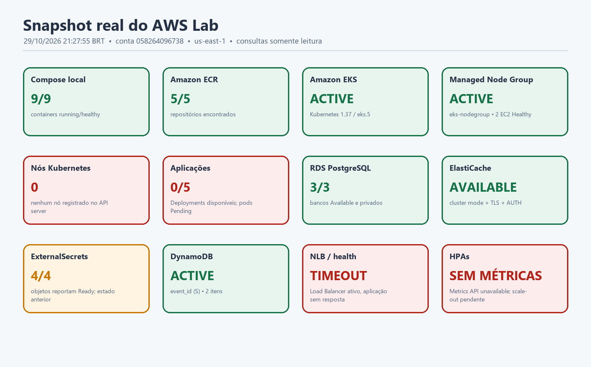
Figura 4 — Resumo visual gerado a partir das consultas AWS CLI e kubectl do snapshot; as tabelas abaixo preservam os valores coletados.

17.1.1 EKS, Node Group e capacidade
Parâmetro | Valor confirmado | Leitura do snapshot
Cluster | eks-togglemaster / ACTIVE | Kubernetes 1.37 • eks.5
Cluster Role | LabRole | VPC vpc-0ecf1861ef9b39911 • SG sg-0e85ea7622f320e09
Endpoint | Public + private | Ambos habilitados
Managed Node Group | eks-nodegroup / ACTIVE | Role LabRole • Kubernetes 1.37
Nós planejados | min 1 • desejado 2 • máximo 4 | t3.medium • AL2023 x86_64 • 20 GiB
Auto Scaling Group | 2 desejadas / 2 InService | Instâncias reportadas Healthy
EC2 | 2 running | t3.medium us-east-1b / t3.medium us-east-1a
Nós no Kubernetes | 0 | Nenhum nó registrado; pods sem agendamento
Interpretação: o Auto Scaling Group e as EC2 estavam saudáveis na camada AWS, mas as instâncias não haviam se registrado no API server do EKS. O snapshot não determina a causa raiz; acesso do nó, bootstrap, rede e logs de sistema devem ser investigados antes de repetir as evidências de aplicações e HPA.
Add-on | Status | Versão | Saúde
coredns | DEGRADED | v1.14.7-eksbuild.19 | InsufficientNumberOfReplicas: The add-on is unhealthy because one or more pods is not scheduled: 0/2 pods available. Pods are unscheduled because: no nodes available to schedule pods
eks-node-monitoring-agent | ACTIVE | v1.7.6-eksbuild.1 | —
eks-pod-identity-agent | ACTIVE | v1.4.1-eksbuild.3 | —
external-dns | DEGRADED | v0.24.0-eksbuild.1 | InsufficientNumberOfReplicas: The add-on is unhealthy because one or more pods is not scheduled: 0/1 pods available. Pods are unscheduled because: no nodes available to schedule pods
kube-proxy | ACTIVE | v1.37.0-eksbuild.29 | —
metrics-server | DEGRADED | v0.9.0-eksbuild.14 | InsufficientNumberOfReplicas: The add-on is unhealthy because one or more pods is not scheduled: 0/2 pods available. Pods are unscheduled because: no nodes available to schedule pods
vpc-cni | ACTIVE | v1.22.4-eksbuild.8 | —

17.1.2 Imagens no Amazon ECR
Repositório | Tags | Imagens | Último push | Presente
ecr/auth-service | v1 | 3 | 28/10/2026 22:26 BRT | Sim
ecr/flag-service | v1 | 3 | 28/10/2026 22:26 BRT | Sim
ecr/targeting-service | v1 | 3 | 28/10/2026 22:26 BRT | Sim
ecr/evaluation-service | v1, v2, v3 | 9 | 28/10/2026 23:59 BRT | Sim
ecr/analytics-service | v1 | 3 | 28/10/2026 22:26 BRT | Sim
IMAGE SCANNING
Os cinco repositórios estavam presentes, porém scanOnPush=false no snapshot. Isso não impede a entrega acadêmica, mas deve ser tratado como melhoria de segurança.

17.1.3 RDS, ElastiCache, SQS, DynamoDB e Secrets Manager
RDS | Status | Engine / classe | Storage | Público
db-auth-service | available | postgres 18.3 / db.t4g.micro | 20 GiB gp2 | Não
db-flag-service | available | postgres 18.3 / db.t4g.micro | 20 GiB gp2 | Não
db-targeting-service | available | postgres 18.3 / db.t4g.micro | 20 GiB gp2 | Não
Serviço | Recurso | Status | Configuração confirmada
ElastiCache | redis-evaluation-service | available | cluster=Sim; TLS=Sim; at-rest=Sim; AUTH=Sim
SQS | evaluation-analytics-queue | existente | mensagens visíveis=0; em processamento=0
DynamoDB | ToggleMasterAnalytics | ACTIVE | PK event_id (String); PAY_PER_REQUEST; itens=2
Secrets Manager | 4 segredos togglemaster/* | metadados confirmados | valores não consultados
Secret name | Última alteração registrada | Valor lido?
togglemaster/auth | 28/10/2026 23:41 BRT | Não
togglemaster/evaluation | 29/10/2026 00:06 BRT | Não
togglemaster/flag | 28/10/2026 23:41 BRT | Não
togglemaster/targeting | 28/10/2026 23:41 BRT | Não

17.1.4 Linha de base local
Serviço Compose | Estado | Health
analytics-service | running | healthy
apps-db | running | healthy
auth-db | running | healthy
auth-service | running | healthy
aws-local | running | healthy
evaluation-service | running | healthy
flag-service | running | healthy
redis | running | healthy
targeting-service | running | healthy
EVIDÊNCIA LOCAL
docker compose ps retornou 9 containers; os nove serviços estavam running/healthy no momento da coleta. O aws-local continua sendo LocalStack, tratado neste relatório como equivalência funcional e não como DynamoDB Local literal.

17.1.5 Workloads Kubernetes
Namespace | Deployment | Imagem | Ready | Available
analytics | analytics-service | analytics-service:v1 | 0/1 | False (MinimumReplicasUnavailable)
auth | auth-service | auth-service:v1 | 0/1 | False (MinimumReplicasUnavailable)
evaluation | evaluation-service | evaluation-service:v3 | 0/1 | False (MinimumReplicasUnavailable)
flag | flag-service | flag-service:v1 | 0/1 | False (MinimumReplicasUnavailable)
targeting | targeting-service | targeting-service:v1 | 0/1 | False (MinimumReplicasUnavailable)
Namespace | Pod | Fase | Node | Restarts
analytics | analytics-service-6d6d4bd4c6-w4vdf | Pending | não agendado | 0
auth | auth-service-86c6d8456b-dd5c4 | Pending | não agendado | 0
evaluation | evaluation-service-85c88448c-b8x7q | Pending | não agendado | 0
flag | flag-service-7f57874c85-gs65b | Pending | não agendado | 0
targeting | targeting-service-6cdfdc45cd-wmtpp | Pending | não agendado | 0
JOBS SQL NÃO ENCONTRADOS
Nenhum Job foi retornado nos namespaces auth, flag e targeting no snapshot. Isso não prova que nunca executaram; apenas registra que os objetos não estavam presentes no instante da consulta.

17.1.6 External Secrets, Ingress/NLB e HPAs
ClusterSecretStore | Condição registrada
aws-secrets-manager | True (Valid)
Namespace | ExternalSecret | Target | Condição | Refresh registrado
auth | auth-secret | auth-secret | True (SecretSynced) | 29/10/2026 01:14 BRT
evaluation | evaluation-secret | evaluation-secret | True (SecretSynced) | 29/10/2026 01:14 BRT
flag | flag-secret | flag-secret | True (SecretSynced) | 29/10/2026 01:14 BRT
targeting | targeting-secret | targeting-secret | True (SecretSynced) | 29/10/2026 01:14 BRT
LEITURA DOS EXTERNALSECRETS
Os objetos mantinham condições Ready/SecretSynced e o ClusterSecretStore mantinha Valid. Como não havia nós Kubernetes no snapshot, essas condições são evidência do último estado registrado, não de uma reconciliação ativa naquele instante. Base64 continua sendo apenas codificação reversível, não criptografia.
Namespace | Ingress | Path | Address no status
auth | auth-ingress | /auth(/|$)(.*) | sem Address
evaluation | evaluation-ingress | /evaluate | sem Address
flag | flag-ingress | /flags | sem Address
targeting | targeting-ingress | /rules | sem Address
Service ingress-nginx-controller: type=LoadBalancer; hostname=ae6a5981f8069438481a714114fef81d-9676d8a498457cbb.elb.us-east-1.amazonaws.com; portas=[80, 443].
URL testada | HTTP | Resultado
http://ae6a5981f8069438481a714114fef81d-9676d8a498457cbb.elb.us-east-1.amazonaws.com/ | timeout | <urlopen error timed out>
http://ae6a5981f8069438481a714114fef81d-9676d8a498457cbb.elb.us-east-1.amazonaws.com/auth/health | timeout | <urlopen error timed out>
Namespace | HPA | Min–máx | Atual / desejada | ScalingActive
analytics | analytics-service-hpa | 1–5 | 1 / 1 | False (FailedGetResourceMetric)
evaluation | evaluation-service-hpa | 1–5 | 1 / 1 | False (FailedGetResourceMetric)
STATUS DOS HPAS
Os HPAs estão configurados, porém ScalingActive=False com FailedGetResourceMetric e kubectl top retornou Metrics API not available. Status correto: Configurado — Metrics API indisponível; demonstração de scale-out pendente. Não usar Atendido ou escalabilidade demonstrada.

17.1.7 Comandos de origem da evidência
POWERSHELL / CLI • Consultas reproduzíveis — executadas por AWS CLI no Docker e kubectl
Get-Date -Format "yyyy-MM-dd HH:mm:ss zzz"
aws sts get-caller-identity
aws ecr describe-repositories --region us-east-1
aws eks describe-cluster --name eks-togglemaster --region us-east-1
aws eks describe-nodegroup --cluster-name eks-togglemaster --nodegroup-name eks-nodegroup --region us-east-1
aws rds describe-db-instances --region us-east-1
aws elasticache describe-replication-groups --replication-group-id redis-evaluation-service --region us-east-1
aws sqs get-queue-attributes --queue-url <QUEUE_URL> --attribute-names All --region us-east-1
aws dynamodb describe-table --table-name ToggleMasterAnalytics --region us-east-1
kubectl get nodes
kubectl get deployments,pods,jobs -A
kubectl get clustersecretstore,externalsecret -A
kubectl get ingress,hpa -A
kubectl top pods -A
PRÓXIMA COLETA
Depois de corrigir o registro dos nós, repita os mesmos comandos e substitua este snapshot. Só então capture cinco Deployments disponíveis, NLB respondendo e HPA antes/durante/depois da carga.

18. Custos, pausa e limpeza
O EKS não possui botão de pausa: o control plane continua cobrando enquanto existir. RDS, ElastiCache, NLB e nós também geram custo. Preserve as evidências e remova os recursos na ordem correta ao terminar.
COMANDOS DESTRUTIVOS
Execute esta seção somente depois de confirmar a entrega e salvar as evidências. A exclusão de bancos e tabela pode ser irreversível.
- Excluir aplicações/Ingresses ou executar kubectl delete -k .\k8s-aws.
- Desinstalar ingress-nginx e esperar o NLB desaparecer antes de apagar o cluster.
- Desinstalar External Secrets e demais add-ons que não serão reutilizados.
- Excluir Managed Node Group e depois o cluster EKS pelo Console.
- Excluir ElastiCache, três RDS, SQS e DynamoDB somente após validar backups/evidências.
- Excluir imagens/repositórios ECR e Secrets Manager se a entrega não precisar mais deles.
- Verificar EC2 → Load Balancers, Target Groups, Network Interfaces e Elastic IPs órfãos.
POWERSHELL • Início da limpeza controlada
# ALTERA O CLUSTER — use somente na limpeza autorizada
kubectl delete -k .\k8s-aws
helm uninstall ingress-nginx -n ingress-nginx
helm uninstall external-secrets -n external-secrets
# Apenas consulta: confirme que o NLB foi removido
aws elbv2 describe-load-balancers --region us-east-1 --output table

19. Checklist final da implantação
☐ Learner Lab ativo e aws sts get-caller-identity validado.
☐ Linha de base local registrada com nove containers; LocalStack descrito como equivalência funcional.
☐ Cinco ECRs com tags v1/v3 e sem credenciais nos comandos.
☐ Três RDS privados e regras 5432 restritas ao EKS.
☐ Redis Cluster com TLS/AUTH e regra 6379 restrita ao EKS.
☐ Fila evaluation-analytics-queue e tabela ToggleMasterAnalytics/event_id String.
☐ Quatro segredos no Secrets Manager sem valores em Git ou documento.
☐ Cluster eks-togglemaster e nome real do Managed Node Group documentados.
☐ Metrics Server, ESO e ingress-nginx saudáveis.
☐ ClusterSecretStore válido e quatro ExternalSecrets Ready.
☐ Três Jobs SQL Complete e cinco Deployments disponíveis.
☐ DNS atual do NLB e quatro rotas testadas.
☐ Smoke test até DynamoDB registrado; flag/regra removidas e evento analítico tratado conforme a política de evidência.
☐ HPAs de evaluation e analytics coletados antes, durante e depois; caso contrário, marcados como pendentes.
☐ Capturas datadas, sanitizadas e anexadas ao documento final.
☐ Recursos caros removidos ao encerrar o laboratório.

20. Referências do projeto
Artefato | Uso
k8s-aws/ | Manifests Kustomize do ambiente AWS.
k8s-aws/README.md | Ordem segura, formato dos segredos e decisões de segurança.
.env.aws.example | Modelo local com placeholders; .env.aws não deve ser versionado.
docker-compose.aws.yml | Execução das imagens ECR contra serviços AWS reais, fora do EKS.
scripts/load-test.ps1 | Carga local; para AWS use o exemplo adaptado da seção 15.
docs/Tech_Challenge_Fase_2_ToggleMaster.* | Documento acadêmico consolidado.
Repositório principal: github.com/jefersonpapalinosp-sys/Tech_Challenge_Fase_2_ToggleMaster
RESUMO
Este guia separa procedimento reproduzível, configuração declarada e evidência real. Ele não contém chaves, senhas ou tokens e não afirma disponibilidade atual de recursos transitórios do AWS Academy.

